Fiera dell'Elettronica
da: 10/07/2010
a: 11/07/2010

Dove:

Vallefiorita (CZ)
info su Vallefiorita e mappa interattiva
Calabria
Italia

Per maggiori informazioni:
327 887 6549 - PINO
comitato.fiera@libero.it

”I EDIZIONE DELLA VALFIERA”
Fiera dell'Elettronica
10 - 11 luglio 2010 - VALLEFIORITA (CZ)
PER QUESTA PRIMA EDIZIONE, LA PARTECIPAZIONE DELLE DITTE ESPOSITRICI, SARA’ COMPLETAMENTE GRATUITA!!
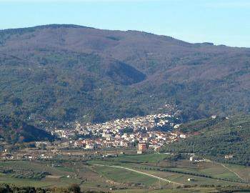
IL 10 E 11 DEL MESE DI LUGLIO 2010 A VALLEFIORITA (CZ) A 12 KM DAL GOLFO DI SQUILLACE SUL MARE JONIO, IL COMITATO FIERA, CON IL PATROCINIO DEL COMUNE DI VALLEFIORITA, DELLA REGIONE CALABRIA E DELLA PROVINCIA DI CATANZARO, CON OLTRE 1500 MQ DI ESPOSIZIONE, ORGANIZZA LA PRIMA EDIZIONE DELLA " FIERA DELL'INFORMATICA - ELETTRONICA - FOTOGRAFIA -OTTICA - TVSAT - RADIOAMATORE - STRUMENTAZIONE TECNICA E DI MISURA- SICUREZZA LAVORO - FERRAMENTA - ATTREZZATURA AGRICOLA (all'esterno) ecc."
INGRESSO LIBERO/ INFO comitato.fiera@libero.it - 327 887 6549 Pino

